新桥街道中心幼儿园小四班幼儿今日动态

2023.6.13

**一、来园篇：**

今日来园人数27人，6人请假。

**孙梓涵、邹梓晗、汪谕菡、熊诺一、万语新、巢瑾兮、戴芸舒、余佳彤、林语晨、盛佳惠、袁铭菲、袁铭翔、万卓桉、张辰逸、仲浩轩、刘书宇、陈仲锦、彭礼斌、任蒋星、杨云聪、刘书宏、黄子睿、花烨橙、周梓钧、陈昭晖、包顾成、吴黄泽熙**能够主动和老师打招呼。

**二、集体活动篇**

综合：夏天的瓜果

西瓜是孩子们生活中常见的水果之一，果实大型，近于球形或椭圆形。外表为浅绿色、上有深绿色斑纹。活动中通过播放课件圆形的西瓜和切片西瓜让幼儿感受西瓜整体及局部的形状和色彩之美，让幼儿进一步感受西瓜局部的形状和色彩之美。

活动中**孙梓涵、邹梓晗、汪谕菡、熊诺一、万语新、巢瑾兮、戴芸舒、余佳彤、林语晨、盛佳惠、袁铭菲、袁铭翔、万卓桉、张辰逸、仲浩轩、刘书宇、陈仲锦、彭礼斌、任蒋星、杨云聪、刘书宏、黄子睿、花烨橙、周梓钧、陈昭晖、包顾成、吴黄泽熙**能感受西瓜整体及局部的形状和色彩之美。

**孙梓涵、邹梓晗、熊诺一、万语新、巢瑾兮、戴芸舒、余佳彤、林语晨、盛佳惠、袁铭菲、袁铭翔、万卓桉、张辰逸、仲浩轩、刘书宇、陈仲锦、彭礼斌、任蒋星、杨云聪、刘书宏、黄子睿、花烨橙、陈昭晖、吴黄泽熙**能画出西瓜整体和局部的不同造型，并能表现西瓜颜色的规律。

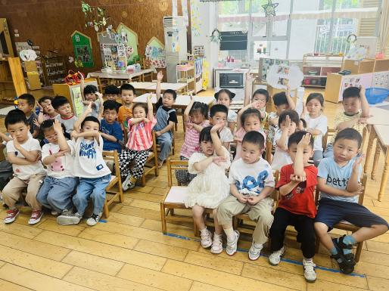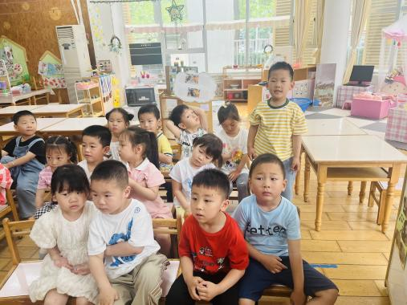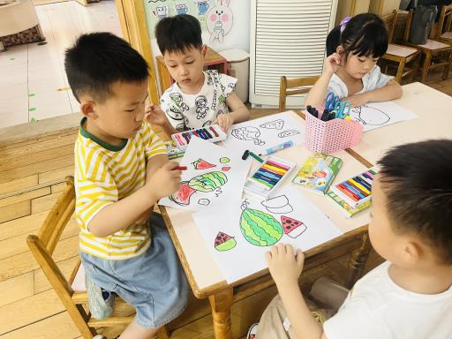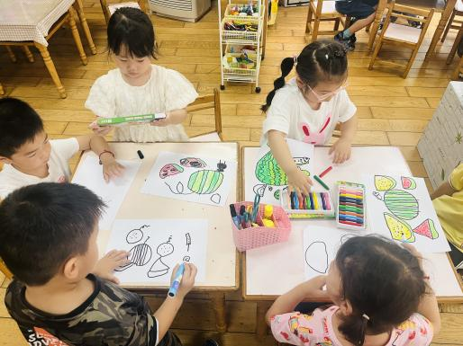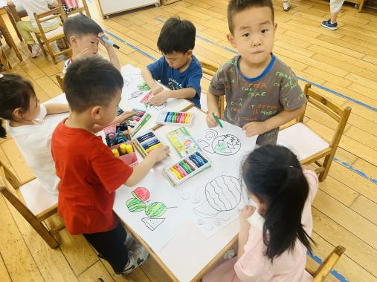

**三、区域游戏篇：**

区域游戏时，孩子们能够根据自己的兴趣自主选择游戏。

其中**杨云聪、刘书宇**在自然材料区进行拼摆了房子和护栏。地面建构中**陈仲锦**利用间隔垒高的技巧搭建了塔式游泳馆；**张辰逸、万卓桉**运用运用平铺、围合的技巧搭建了火车；**黄子睿**在桌面建构玩磁力大师拼搭了机器人、潜水艇；**花烨橙、吴黄泽熙**在万能工匠拼搭了小花。**邹梓晗、熊诺一、盛佳惠、孙梓涵**在娃娃家厨房烧饭。**刘书宏**在玩倒与不倒的游戏；**周梓钧、袁铭翔**在玩弹珠闯迷宫的游戏，给弹珠搭建轨道。益智区中，**包顾成、陈昭晖**在玩夏日荷塘，进行规律砌石头和形状铺路的游戏；**袁铭菲**在玩捉虫游戏；**仲浩轩、戴芸舒**在玩动物擂台赛的游戏，比一比谁钓的小鱼多。**汪谕菡、巢瑾兮**在图书区的一起看书。**彭礼斌、林语晨**在美工区玩粘土；**万语新**利用扇形卡纸、粘土、报纸等材料制作冰激凌；**任蒋星**在画西瓜；**余佳彤**进行折纸小青蛙并创作了池塘里的青蛙场景。

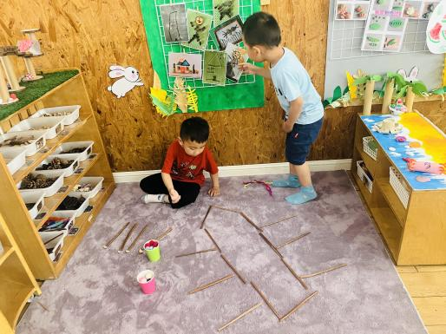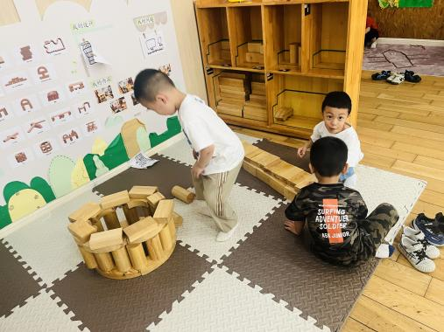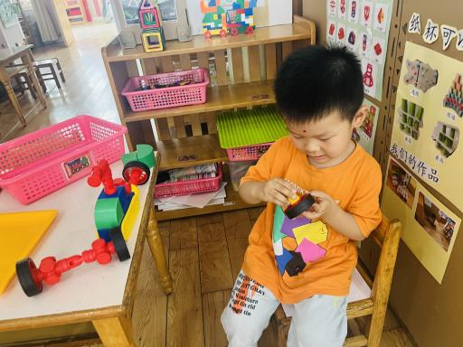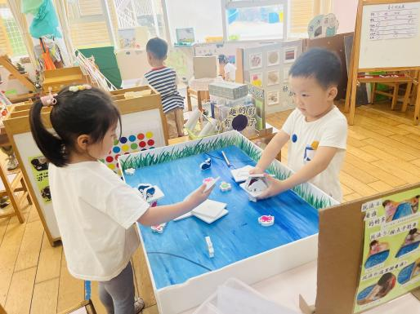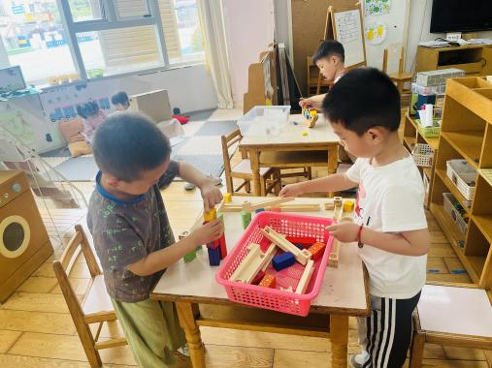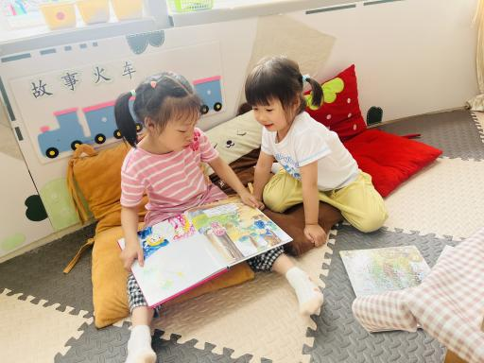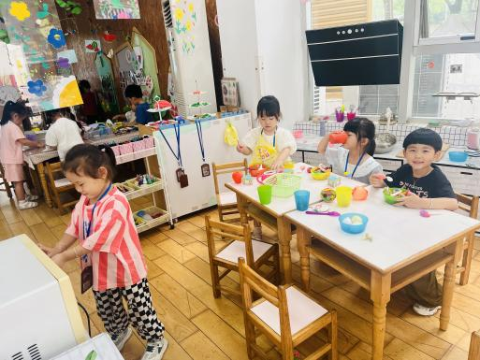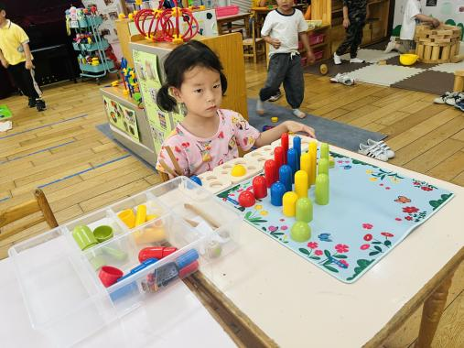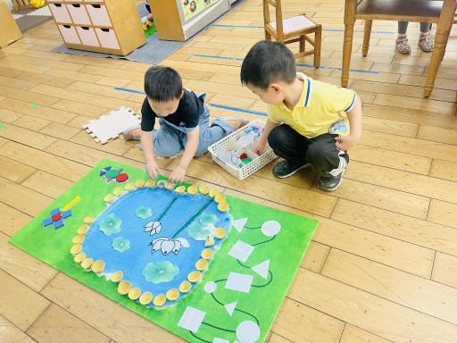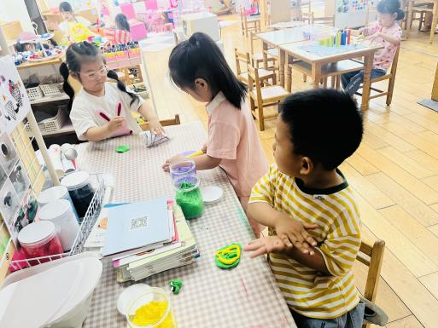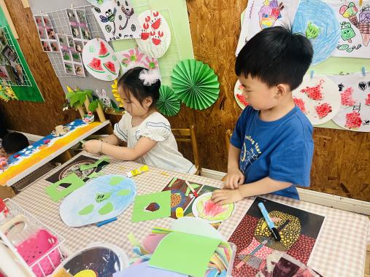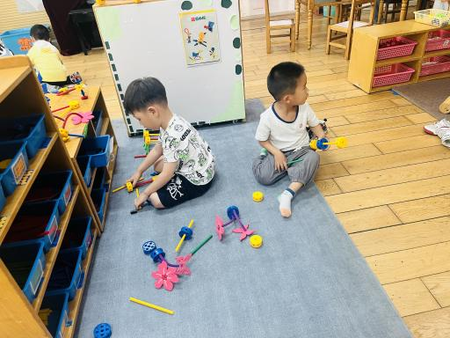

1. **户外活动篇**

今天孩子们户外活动时玩了滑滑梯并进行了跑步测试。活动中使孩子们的大动作得到发展，大部分孩子能够文明游戏、遵守游戏规则，出汗后能够主动喝水擦汗。

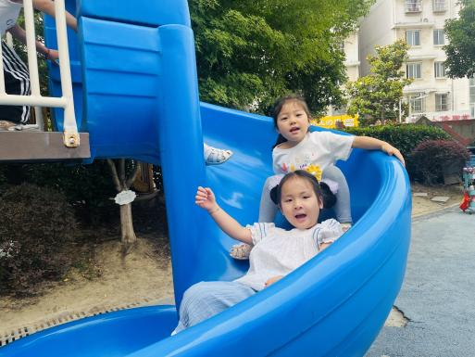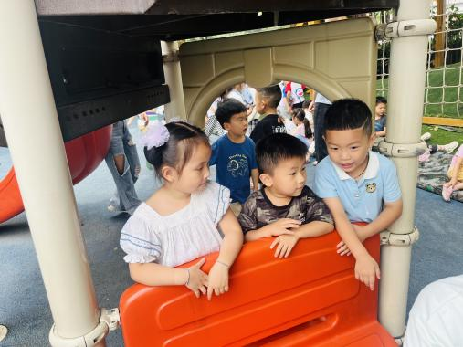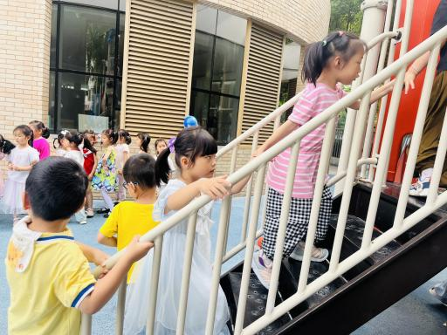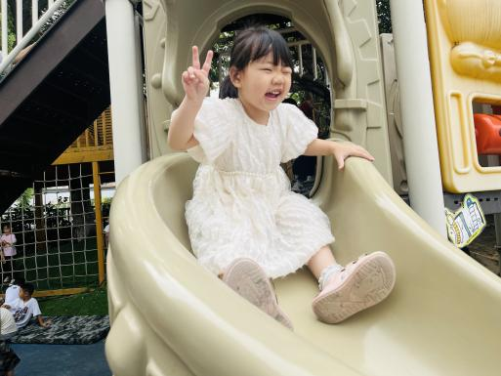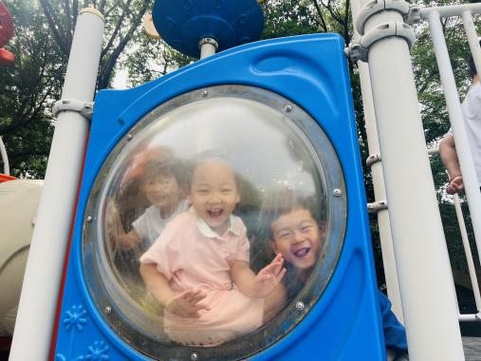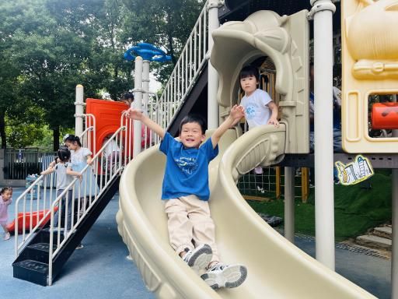

1. **生活篇：**

今天吃的是茭白炒胗肝、油面筋炒白菜、黑米饭、菠菜猪肝汤**。**孩子们能按顺序依次做好餐前准备，并能根据自己的情况自主端饭菜，同时折叠好擦手毛巾放在左手边。进餐时能用身体靠近桌子，小手扶好碗的正确姿势进餐，并保持桌面干净。

**孙梓涵、邹梓晗、汪谕菡、熊诺一、万语新、巢瑾兮、戴芸舒、余佳彤、林语晨、盛佳惠、袁铭菲、袁铭翔、万卓桉、张辰逸、仲浩轩、刘书宇、陈仲锦、彭礼斌、任蒋星、杨云聪、刘书宏、黄子睿、花烨橙、周梓钧、陈昭晖、包顾成、吴黄泽熙**饭菜汤都吃完了。

**六、家园合作：**

1.《快乐家园》还未带来的家长请填写好后明天带来哦。